GaLaBau Nürnberg: Jasto zieht positives Messefazit
Der direkte Austausch spielt auch in Zukunft eine zentrale Rolle

Die Jasto Baustoffwerke haben auf der GaLaBau in Nürnberg eine ganze Reihe neuer Produkte vorgestellt und sind mit der Resonanz vollauf zufrieden. Auf der Leitmesse der Branche präsentierte Jasto auf einem ca. 70 m² großen Messestand Produkte aus dem aktuellen Sortiment auf anschaulich gestalteten Musterflächen. Kunden konnten beispielsweise ein Anwendungsbeispiel für das neue Trendline-Rasenfugenpflaster ebenso begutachten, wie Aufbauten verschiedener Mauersysteme im neuen Cappuccino-Farbton.
Auch die neue, schmale Green Wall-Light wurde prominent in Szene gesetzt. Mit ihr lassen sich 25 cm breite, bepflanzbare Gartenmauern realisieren. Die Steine besitzen eine einzelne befüllbare Kammer und integrierte Pflanzenöffnungen. Die 36,5 cm breite Variante wurde ebenfalls am Stand gezeigt: Die Green Wall-Kombi verfügt über drei nebeneinander liegende Kammern, von denen die beiden äußeren Kammern mit Pflanzsubstrat befüllt und bepflanzt werden können. Die mittlere Kammer kann dann ausbetoniert und armiert werden, wodurch freistehende Mauerhöhen bis zu zwei Metern möglich sind.
Die Herausforderungen des Klimawandels spiegeln sich in vielen aktuellen Trends im Garten- und Landschaftsbau wider. Einige Themen waren auch auf der Messe allgegenwärtig. Die Entsiegelung von Flächen, versickerungsfähige Beläge und klimaresistente Bepflanzungen wurden immer wieder thematisiert. Jasto hat auf viele der aktuellen Herausforderungen eine Antwort im Sortiment. So ist es nur folgerichtig, dass das Unternehmen auf eine hohe Anzahl erfolgreicher Gespräche zurückblicken kann. Aus diesen haben sich viele konkrete Anfragen und Folgetermine ergeben. Gleichzeitig konnte Jasto zahlreiche Kontakte zu neuen Kunden aufbauen.
Marcel May, Verkaufsleiter bei Jasto, zieht ein durchweg positives Messefazit: „Die GaLaBau hat uns einmal mehr gezeigt, wie wichtig der persönliche Austausch mit unseren Kunden und Partnern ist. Wir haben viele Gespräche geführt und dabei wertvolle Impulse aus der Praxis mitgenommen. Die positive Resonanz auf unseren Messeauftritt bestätigt uns darin, dass wir mit unseren Produkten die Anforderungen der Branche treffen. Die GaLaBau hat gezeigt, dass der direkte Austausch auch in Zukunft eine zentrale Rolle spielen wird.“
Die Jasto Baustoffwerke werden auch auf der nächsten GaLaBau im Jahr 2028 wieder mit dabei sein.

Bilder und Bildunterschriften
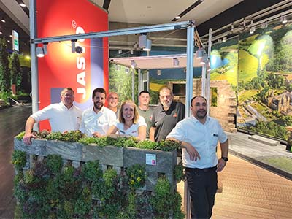
Bild 1:
Das Jasto Team am frisch aufgebauten Messestand auf der GaLaBau. Im Vordergrund die neue Green Wall-Light im Farbton korall.

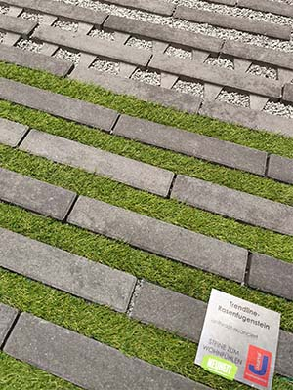
Bild 2:
Anwendungsbeispiele für das neue Trendline-Rasenfugenpflaster.
Fotos: Jasto Baustoffwerke, Ochtendung

